《安全评价报告信息公布表》
机构名称 | 重庆市安全生产科学研究有限公司 |  |  |  |  | 资质证号 |  |  |  | APJ-（渝）-001
委托单位 | 国家管网集团西南管道有限责任公司关于重庆输油气分公司
项目名称 | 中贵线与元坝-普光管道联通工程元坝作业区建设项目平昌输气站建设工程  安全预评价报告
项目类别 | ☑预评价 □现状评价 □验收评价 □其他
所属业务类别 |  | 城镇燃气管道
安全评价过程控制情况
安全评价项目管理 | 项目组组长 |  |  |  | 技术负责人 |  |  |  |  |  | 过程控制负责人
安全评价项目管理 | 陈美宝 |  |  |  | 蔡治勇 |  |  |  |  |  | 冯 皓
编制过程 | 报告编制人 |  |  | 报告提交日期 |  |  |  | 报告审核人 |  |  |  | 报告审批人
编制过程 | 顾维远 |  |  | 2022.10 |  |  |  | 蔡治勇 |  |  |  | 蔡治勇
姓 名 | 认定专业 |  | 安全评价师从业识别卡/证书编号 |  |  |  |  | 注册安全工程师  注册证号 |  |  |  |  | 是否专职
陈美宝 | 机械；防腐（论文）；冶金（论文） |  | 1500000000100116 |  |  |  |  | 55100092643 |  |  |  |  | 是
顾维远 | 采油 |  | S011053000110203001690 |  |  |  |  |  |  |  |  |  | 是
闫云光 | 电气 |  | S011053000110192002943 |  |  |  |  |  |  |  |  |  | 是
易安柯 | 储运、油气储运工程 |  | S011053000110193002441 |  |  |  |  |  |  |  |  |  | 是
刘文娟 | 电气；自动化（仪表） |  | 1700000000201153 |  |  |  |  |  |  |  |  |  | 是
何文勋 | 安全 |  | S011053000110193002272 |  |  |  |  |  |  |  |  |  | 是
雷 楠 | 储运、油气储运工程 |  | S011053000110193002251 |  |  |  |  |  |  |  |  |  | 是
冯皓 | 机械；化工机械 |  | S011053000110201000802 |  |  |  |  | 0016637 |  |  |  |  | 是
蔡治勇 | 热能与动力；火工 |  | 0800000000102949 |  |  |  |  | 0074134 |  |  |  |  | 是
项目简介 | 项目简介：  重庆输油气分公司（以下简称分公司）元坝作业区目前管理1座调控中心（元坝中控）、3座输气站场（元坝站、平昌站、普光站）、8座阀室、203公里管道。元坝中控及元坝站、普光站分别位于元坝净化厂、川气东送普光站内，现有房屋不能满足作业区生产、生活需要，只能采取在中间及3座输气站场附近租赁房屋进行办公与日常生活，员工未能像其它作业区那样驻扎在生产现场，为生产留下安全隐患。  现场勘察照片：  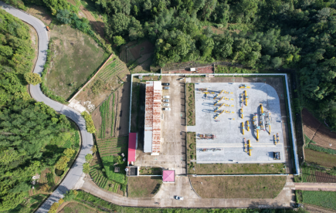
现场开展工作情况 | 勘验人员 |  | 勘验时间 |  |  |  | 勘验任务 |  | 勘验中的问题
现场开展工作情况 | 陈美宝 |  | 2022.9.20 |  |  |  | 现场指导 |  | 详见现场勘察记录表
现场开展工作情况 | 顾维远 |  | 2020.9.20 |  |  |  | 报告编制和现场资料收集

